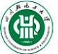四川轻化工大学课程实施大纲

|  |
| --- |
| **课程名称：生物工程设备** |
| **授课班级：2018级生物制药1、2、3班** |
| **任课教师：余婷婷** |
| **工作部门：制药工程系** |
| **联系方式：电话：13547385835**  **QQ：693302834** |

**四川轻化工大学 制**

**2020年09月**

**《生物工程设备》课程实施大纲**

**基本信息**

|  |
| --- |
| 课程代码：16551009  课程名称：生物工程设备  学 分：1  总 学 时：16  学 期：2020-2021第一学期  上课时间：第6-17周  上课地点：N4S-403  答疑时间和方式：当面答疑、电子邮件、QQ、电话  答疑地点：N4S-403、第一实验楼517  授课班级：2018级生物制药1、2、3班  任课教师：余婷婷  学 院：化学工程学院  邮 箱：cristalball505@126.com  联系电话：13547385835 |

**目 录**

**1教学理念……………………………………………………………………1**

**2课程介绍……………………………………………………………………**

2.1课程的性质

2.2课程在学科专业结构中的地位、作用

2.3课程的前沿及发展趋势

2.4学习本课程的必要性

**3教师简介……………………………………………………………………**

3.1教师的职称、学历

3.2教育背景

3.3研究兴趣（方向）

**4先修课程……………………………………………………………………**

**5课程目标……………………………………………………………………**

**6课程内容……………………………………………………………………**

6.1课程的内容概要

6.2教学重点、难点

6.3学时安排

**7.课程实施……………………………………………………………………**

7.1教学单元一

7.1.1教学日期

7.1.2教学目标

7.1.3教学内容（含重点、难点）

7.1.4教学过程

7.1.5教学方法

7.1.6作业安排及课后反思

7.1.7课前准备情况及其他相关特殊要求

7.1.8参考资料（具体到哪一章节或页码）

7.2教学单元二

7.2.1教学日期

7.2.2教学目标

7.2.3教学内容（含重点、难点）

7.2.4教学过程

7.2.5教学方法

7.2.6作业安排及课后反思

7.2.7课前准备情况及其他相关特殊要求

7.2.8参考资料

**8课程要求……………………………………………………………………**

8.1学生自学要求

8.2课外阅读要求

8.3课堂讨论要求

8.4课程实践要求

**9课程考核……………………………………………………………………**

9.1出勤（迟到、早退等）、作业、报告等的要求

9.2成绩的构成与评分规则说明

9.3考试形式及说明

**10学术诚信…………………………………………………………………**

10.1考试违规与作弊处理

10.2杜撰数据、信息处理等

10.3学术剽窃处理等

**11课堂规范…………………………………………………………………**

11.1课堂纪律

11.2课堂礼仪

**12课程资源…………………………………………………………………**

12.1教材与参考书

12.2专业学术著作

12.3专业刊物

12.4网络课程资源

**13教学合约…………………………………………………………………**

13.1阅读课程实施大纲，理解其内容

13.2同意遵守课程实施大纲中阐述的标准和期望

**14其他说明…………………………………………………………………**

**1．教学理念**

**1.1关注学生的发展**

教学，虽是教师教，学生学。然而在这个过程中，真正的主体却始终是学生。因此，在课堂教学的过程中，需始终关注学生的全面发展，把学生的个人职业发展作为教学的重中之重。作为生物制药专业的本科毕业生，其在经过4年的大学本科教育后，大多数将会进入到生物制药相关的行业，成为我国医药事业建设中的一员，因此学生的全面发展不仅与其自身的职业发展密切相关，而且会影响整个医药行业的发展。作为大学教师，我们需要给予学生的不仅仅是专业知识和技能，更需为其未来的发展进行筹谋，培养其综合能力，使其在毕业后能够在相关领域有一番建树，能够生活的体体面面。

**1.2关注教学的有效性**

随着国际竞争的日趋激烈，青年一代肩上的责任越来越大，无论从个人的发展还是民族的振兴而言，实现全民知识化，增强个人创造力都是一种必然的趋势。而对于当代大学生而言，要在将来有很好的发展，必须在其学生阶段打下良好的知识基础和能力基础，换句话说就是大学本科教育必须关注教学的有效性。

知识基础：《生物工程设备》是一门涉及生物学、医学、生物技术、化学、工程学和药学等学科基本原理的综合性应用学科。因此，在课堂的教学过程中，教师应该仔细研读教材，在让学生对抗生素类药物、生化药品以及生物制剂的结构、性质、用途以及之制备来源、加工工艺和质量控制等有综合性的认识和理解的基础上，增加当今生物研究领域的热点或工程实践中的难点等相关知识，对其讲解时做到层层展开，层层深入，从而使学生步入社会后能够较快、较好的融入到工作岗位中，真正做到学以致用。

能力基础：在课堂上，教师除了传授专业知识外，还有更重要的一环，那就是要培养学生的综合能力（学习能力、分析问题能力、解决问题能力、为人处世能力等）。针对这个问题，作为专业课的教师，除了在授课过程中向学生传授理论知识，对学生的综合能力产生潜移默化的影响外；还应有针对性地设计一些相应的教学环节，例如：增加相配套的实验（实践）课程的比重，尤其是其中的综合设计类型的比重；增加当今研究热点或工程实践中具体案例的分析；引导学生针对具体应用中遇到的问题，查阅资料，分析问题产生的原因并提出解决方案；鼓励学生针对授课过程中感兴趣的点进行资料查阅并制作PPT进行汇报，扩充知识面等，从而使大学教育真正给予学生一种能力，而这种能力将使其在毕业后的生活和工作中受益匪浅，有更深层次的发展潜力。

**1.3关注教学的策略**

采用合理的教学策略对于教学的有效性起着至关重要的作用。在《生物工程设备》这门课程的讲授中，课堂教学以教师的讲授为主，辅以多种教学方式。具体而言，教师在课堂上授课不求贪多，应把一些重点知识、难点知识，尤其是与现代研究热点或实际生产相关的知识点讲透。而对于这些具体的应用可以多列举一些案例来加深学生的印象；也可采用启发式的教学，组织学生查阅相关的资料后进行分组讨论，从而提高学生的课堂参与性，激发学生的学习热情和兴趣，增长学生的见识。

**1.4关注教学价值观**

通过大学本科的教育，除了使我们所培养的学生具有较强的生物制药专业知识，能够在将来的研究或工作中学以致用外；更重要的则是培养他们学习知识的能力，分析问题、解决问题的能力和为人处世的态度等；这样才能够让他们在将来能够较好的适应工作岗位，在日益激烈的竞争中脱颖而出，闯出属于自己的一片天地。

**2．课程介绍**

**2.1课程的性质**

《生物工程设备》课程是生物工程等专业本科生的专业必修课程，为学生在具备了必要的微生物学基础、酶学基础、生物工程专业基础知识之后的必修专业课程。该课程是生物工程技术和化学工程与设备交叉的结合体，是一门实践性很强的学科。

**2.2课程在学科专业结构中的地位、作用**

四川轻化工大学开设的生物制药专业旨在培养具有扎实的生物技术和药学基础理论、基本知识，熟练掌握现代生物制药生产的原理、技术和方法，了解生物制药企业设备、生产、储存、销售和管理等环节的基本知识和技能，具有良好的开拓精神、创新意识和实践能力，能够胜任现代生物制药企业及其相关的科研院所岗位基本要求的德、智、体、美全面发展的应用型高级专业人才。《生物工程设备》是生物工程专业的专业核心课程之一，在我系的专业课教学中占有特别重要的地位。生物工程设备是专门研究生物工厂设备的一门学科，是生物工程专业的专业课，在学过的生物工艺，化工原理，生物化学的基础上开设的。生物技术是以基因工程为先导，结合发酵工程、酶工程和生化工程等技术，构成现代生物技术。生物工程设备则是生物工程技术和化学工程与设备交叉的结合体。具体内容包括：生化反应器、生化反应物料处理及产物分离纯化设备和辅助系统设备的原理和设计及计算。学生通过本课程的学习使学生能够了解和掌握发酵工厂常用的发酵设备、分离提取原理及设备，并为学生学习其他工艺学奠定基础。

**2.3课程的前沿及发展趋势**

生物制药产业已成为制药工业中发展最快、活力最强和技术含量最高的领域，是21世纪的“钻石”产业。生物药物的创新研究已成为新药开发的重要发展方向，许多疑难杂症将在此突破，如肿瘤、AIDS等。《生物工程设备》是专门研究生物工厂设备的一门学科，是生物制药工艺的技术基础，为学生日后步入生物制药行业提供坚实的理论基础和相应的技术手段。

**2.4学习本课程的必要性**

《生物工程设备》主要介绍生物工程产业界常见的工业生产设备及生物工程研究领域的主要设备的基本原理、结构、特点、设计选用计算方法：物料预处理与培养基灭菌流程与设备；发酵设备设计及放大方法、计算；空气净化系统工艺计算与设备设计；物料过滤与离心设备原理与计算；萃取、吸附、层析设备介绍、离子交换流程与设备计算、干燥流程与设备设计计算；制冷工艺流程与设备设计计算、发酵工厂车间设计简介。

本课程既有一定基础理论，又有较强的工程实际应用，使本专业学生成为能在生物技术与工程领域从事产业化设计、生产、管理和新技术研究、新产品开发的工程技术人才。**3．教师简介**

**3.1教师的职称、学历**

余婷婷 讲师 博士

**3.2教育背景**

|  |  |  |
| --- | --- | --- |
| **时 间** | **学习或工作单位** | **职位** |
| **2006.10-2010.07** | 华东理工大学 | 学士 |
| **2010.07-2017.9** | 华东理工大学 | 博士 |
| **2017.10------至今** | 四川轻化工大学化学工程学院 | 讲师 |

**3.3研究兴趣（方向）**

余婷婷研究方向：生物化工，生物分离

**4．先修课程**

《普通生物学》、《生物化学》、《微生物学》、《基因工程》、《化工原理》等课程是本门课程的基础。学生如若要学习并掌握好本门课程，需要提前复习这些相关课程，这样才能够在进行本门课程的学习时进行较好的运用。除此之外，后续开设的《药理学》、《生物制药课程设计》及《生物制药设备与工艺设计》等课程均与本门课程密切相关、相辅相成，互为补充。

**5．课程目标**

**5.1知识与技能方面**

通过本课程的学习和实验，使学生掌握和了解生物工程产业界常见的工业生产设备及生物工程研究领域的主要设备的基本原理、结构、特点、设计选用计算方法：物料预处理与培养基灭菌流程与设备；发酵设备设计及放大方法、计算；空气净化系统工艺计算与设备设计；物料过滤与离心设备原理与计算；萃取、吸附、层析设备介绍、离子交换流程与设备计算、干燥流程与设备设计计算；制冷工艺流程与设备设计计算、发酵工厂车间设计简介。培养学生分析问题和解决问题的能力，使学生获得基本技能的训练，故学习时必须理论联系实际，引入案例是加深理解抽象理论的关键。

**5.2过程与方法方面**

从与学生生活息息相关的方面入手，调动学生学习《生物工程设备》的兴趣，使其了解学习《生物工程设备》的重要意义。在教学过程中，除了采用传统的讲授法向学生传授相关知识外，还必须理论联系实际，开展实验课，加深学生对抽象理论的理解，为其将来进入工作岗位或从事科学研究打下基础。

**5.3情感、态度与价值观方面**

通过本门课程的学习，使学生掌握了课程相关的理论知识，培养学生获取新知识的能力和实事求是的科学作风。而与课程相关的实验环节，不仅加深学生对理论知识的理解程度，培养了学生的动手能力；而且培养学生科学严谨、实事求是、尊重实验结果的科研道德；不弄虚作假、不剽窃他人成果的科学态度。而这种能力、道德及态度将继续深深地影响着学生的发展，使其在将来的学习、生活和工作中都受益匪浅。

**6．课程内容**

**6.1课程的内容概要**

《生物工程设备》总共7章，分别为：物料预处理与培养基基灭菌设备、发酵用压缩空气预处理及除菌设备、生物反应器与发酵参数检测元件、固-液分离设备、萃取设备、层析设备和离子交换设备、生物产品干燥设备等内容，涵盖了生物工程产业界常见的工业生产设备。

**6.2教学重点、难点**

教学重点：发酵工厂常用的发酵设备、分离提取原理及设备。

教学难点：发酵工厂常用的发酵设备、分离提取原理及设备。

**6.3学时安排**

|  |  |  |
| --- | --- | --- |
| 周次及日期 | 讲课（教学大纲分章和题目的名称） | 讲课学时 |
| 第10周  (11/06)  第11周  (11/13)  第12周  (11/20)  第13周  (11/27)  第14周  (12/04)  第15周  (12/11)  第16周  (12/18)  第17周  (12/25) | 1. 物料预处理与培养基基灭菌设备 2. 发酵用压缩空气预处理及除菌设备   第三章 生物反应器与发酵参数检测元件   1. 固-液分离设备 2. 萃取设备   第六章 层析设备和离子交换设备  第八章 生物产品干燥设备 | 2  2  4    2  2    2  2 |

**7.课程实施**

**7.1教学单元一 第一章** 物料预处理与培养基基灭菌设备**（2学时）**

**7.1.1教学日期**

第十周第一次课

**7.1.2教学目标**

了解发酵工厂物料处理和输送的方法，掌握机械输送设备的特点及选型；掌握气力输送的原理和流程及简单管道的计算

**7.1.3教学内容（含重点、难点）**

重 点：物料粉碎、筛分设备结构及工作原理；培养基连连续灭菌流程、设备。

难 点：培养基灭菌工艺计算。

主要知识点：物料粉碎、筛分设备结构及工作原理；物料输送方法与原理、设备的结构与原理；培养基灭菌方法、设备的结构、工作原理、设计计算。。

**7.1.4教学过程**

（1）课程引入：固体物料的粉碎有可能受那些力作用引起的？

1.固体物料的粉碎有可能受那些力作用引起的？

挤压粉碎、冲击粉碎、磨碎、剪碎、劈碎

2. 锤式粉碎机有哪些部件构成？它是如何粉碎物料的？

工作原理：物料从上方料斗加入，在悬空状态下就被锤的冲击力所破碎。然后物料被抛至冲击板上，再次被击碎。此外物料在机内还受到挤压和研磨的作用。

（1）锤片

是粉碎机的主要工作部件。基本形状有8种，其中以矩形最多。

锤片的形状由被粉碎物料而定，锤片菱角多，粉碎力强，耐磨性差，尖角适合粉碎纤维性物料，环形锤片磨损均匀。锤片长度一般不超过200mm。

(2）筛板

筛板是锤式粉碎机的排料装置，一般用1-1.5mm厚的优质刚板冲孔制成。通常设在转子的下半周的位置，为了提高粉碎机的排料能力，可使筛板占整个粉碎室内周面积的3/4以上，或者是将筛板置于粉碎室侧面。

筛孔的形状和尺寸是决定粉料粒度的主要因素，对机器的排料能力也有很大的影响。筛孔的形状一般是圆孔或长孔。直径分四个等级：小孔1-2mm，中孔3-4mm，粗孔5-6mm，大孔 8mm以上。

3.辊式粉碎机是如何粉碎物料？它有几类？

原理：主要工作机构为两个相对旋转的平行装置的圆柱形辊筒，装在两辊之间的物料通过辊筒对其的摩擦作用而被拖入两辊的间隙中被粉碎。

两辊式、四辊式、五辊式、六辊式

4.简述湿法粉碎的优点.

1.消除了粉尘危害，改善了劳动环境，降低了原料消耗；

2.粉碎过程中，淀粉已开始吸水膨胀，提高了蒸煮效果；

3.粉碎后经预热，提高了蒸汽的利用率；

4.机器零件的磨损减少，节省了设备维修费用。

5.按筛面的运动规律不同，摇动筛可分为哪三种？

直线摇动筛、平面摇晃筛和差动筛

6.影响筛分效率的因素有哪些？

（1）筛面上物料层厚度

（2）筛下颗粒百分含量、颗粒级配和形状

（3）物料含水量

此外，筛孔形状、筛面种类、筛分机械的运动方式、加料量的多少及均匀程度也直接影响筛分效率。

7.球磨机粉碎时，粒度，研磨体的尺寸，装填量之间有什么样的关系？

在粒度较大物料研磨时，研磨体的尺寸要大些，装填量少些，使冲力作用加强；反之，研磨体尺寸小些，装填量多些，则有利于小粒物料的研磨。

研磨体装填量、尺寸大小和转速的配合直接影响着球磨机的操作质量。研磨体（球体）装填量越少，筒体转速越大（在极限转速范围内），则研磨体的滑动也越小，故对物料的研磨作用也较小。

8.常用的超细粉碎设备有哪些？

有振动磨、胶体磨、搅拌磨、冲击式机粉碎机等。

9.固体粒子混合时会发生哪三种运动形式？

对流混合：固体粒子的循环流。

剪切混合：粒子间相互滑动和撞击产生。

扩散混合：存在状态不同而产生的局部混合作用。

**7.1.5教学方法**

一单元的教学方法主要采用课堂讲授的形式展开，主要从与同学们生活息息相关的方面入手；讲解生物制药领域的重大事件；并进一步拔高到当今生物制药的研究热点和难点，以充分调动同学们的学习热情。

**7.1.6作业安排及课后反思**

1、思考身边与生物制药相关的事情，如药品、疾病等；

2、试做课后的复习思考题。

**7.1.7课前准备情况及其他相关特殊要求**

教师认真备课；学生上课前对参考教材进行预习。对生物化学、化工原理、基因工程的基础有一定要求。

**7.1.8参考资料（具体到哪一章节或页码）**

《生物工程设备》梁世中主编，中国轻工业出版社2002年，第一章

**7.2教学单元二 第二章 发酵用压缩空气预处理及除菌设备（2学时）**

**7.2.1教学日期**

第十一周第二次课

**7.2.2教学目标**

1、空气除菌方法；空气除菌流程、主要设备、辅助设备的作用及工艺计算；

2、介质过滤机理和除菌效率、过滤器的设计计算。空气除菌方法；空气除菌流程、主要设备、辅助设备的作用及工艺计算；

3、介质过滤机理和除菌效率、过滤器的设计计算。

**7.2.3教学内容（含重点、难点）**

重 点：空气除菌流程及设备作用。

难 点：空气净化流程空气状态变化的计算。

主要知识点：空气除菌方法；空气除菌流程、主要设备、辅助设备的作用及工艺计算；介质过滤机理和除菌效率、过滤器的设计计算。空气除菌方法；空气除菌流程、主要设备、辅助设备的作用及工艺计算；介质过滤机理和除菌效率、过滤器的设计计算。

**7.2.4教学过程**

第二节

1.机械输送设备有几种？

斗式提升机、皮带运输机、 螺旋输送机

2.带式输送机的张紧装置有哪几种？看带式输送机结构图简述其工作原理

张紧装置的作用：是给胶带一定张力，防止胶带在鼓轮上打滑。

常用的张紧装置有重锤式和螺丝拉紧式两种。

型式：螺旋式－－利用 螺杆拉(压)力

重锤式－－利用悬垂重物的重力

小车式－－两种作用

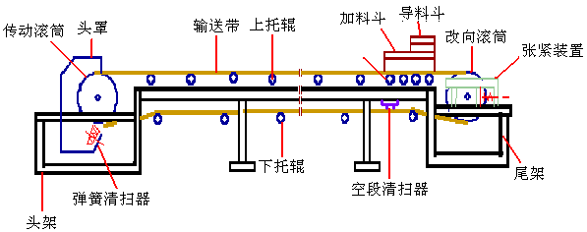

原理：利用一根封闭的环形带，绕在相距一定距离的2个鼓轮上，带由主动轮带动运行，物料在带上靠摩擦力随带前进，到另一端卸料。

3.请说明斗式提升机的构造和原理。 （料斗布置形式和装料形式、卸料方式、适用物料）。

1 构造

组成：由牵引带、料斗、张紧装置、机壳及装卸装置构成

料斗：有底、无底

牵引带：平皮带、链条

料斗类型有深斗、浅斗和尖角形三种类型。

装料方式：分掏取式和喂入式两种。

卸料方式

离心式卸料：适用于粒状较小而且磨损性小的物料 ；

重力式卸料：适用于提升大块状、比重大、磨损性大和易碎的物料

适用范围：提升固体物料，适用于松散型、小颗粒物料。

原理：物料放在斗式提升机的底座内，当提升机运转时，机带随之而被带动，斗子经过底座时将物料舀起，再渐渐被提升到上部，当斗子转过上端的滚轮时物料便倒入出料槽内流出。

4.螺旋输送机的工作原理和适用的物料。

原理：旋转的螺旋叶片将物料推移而进行螺旋输送机输送，使物料不与螺旋输送机叶片一起旋转的力是物料自身重量和螺旋输送机机壳对物料的摩擦阻力。

适用物料：松散的粉状或小颗粒状需要密封运送的干湿物料。

5.请说明气流输送的原理。

借助强烈的空气流沿管道流动，把悬浮在气流中的物料送至所需的地方。

1）粒子向下加速运动：W＞Fa+Fs

2）粒子相对静止(或匀速直线下落)：W=Fa+Fs

3）粒子向上加速运动：W+Fs＜Fa

粒子不再静止悬浮，而是向上作加速运动。此时的气流速度大于粒子的悬浮速度，气流速度迫使粒子向上运动。

6.气流输送流程有几种方式？

根据设备组合不同，气流输送装置可分为真空输送（吸入式）、压力输送和压力真空输送（混合式）。

7.画出旋风分离器的设备结构示意图，并标出各部位名称，简述其工作原理及适用范围

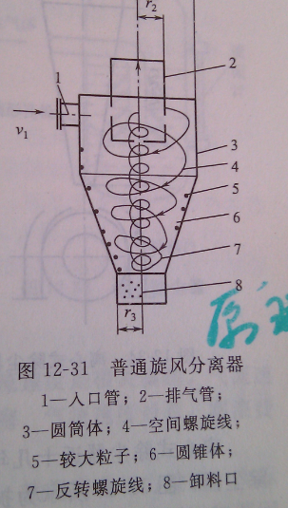

工作原理：含尘气流由切向进入筒体，沿内壁螺旋式向下旋转，粉尘在离心力的作用下甩向器壁，并在重力作用下落入灰斗。已净化气体由中心管排出。

适用范围：除去输送介质气体中携带的固体颗粒杂质和液滴。适用于净化大于1-3微米的非粘性、非纤维的干燥粉尘。

8.生物工厂常用泵有哪几种？

离心泵，螺杆泵、齿轮泵等。

9.风机分为哪几种？

压缩机(0.3MPa)

鼓风机(0.1－0.3MPa)

通风机(1-15KPa)

10.气力输送系统由哪五部分组成？

1 供料器

（1）吸嘴

（2）旋转加料器

2 输料管

3 分离器

（1）容积式分离器

（2）离心式分离器

4 空气除尘器

（1）离心式除尘器

（2）布袋式过滤器

（3）洗涤式除尘器

5 风机或真空泵

**7.2.5教学方法**

二单元的教学方法主要采用课堂讲授、举例分析的形式进行，增加具体操作的图画录像材料，提高学生的感性理解。。

**7.2.6作业安排及课后反思**

（1）查阅资料，了解自己感兴趣的生物制药课题；

（2）试做课后的复习思考题。

**7.2.7课前准备情况及其他相关特殊要求**

教师认真备课；学生上课前对参考教材进行预习。

**7.2.8参考资料（具体到哪一章节或页码）**

《生物工程设备》陈国豪主编，化学工业出版社，第二章

**7.3教学单元三 第三章 生物反应器与发酵参数检测元件（4学时）**

**7.3.1教学日期**

第十二周第三次课、第十三周第四次课

**7.3.2教学目标**

1、了解通用式发酵罐、气升式发酵罐、自吸式发酵罐的结构、工作原理；

2、掌握搅拌功率、传氧系数、传氧效率的计算。

3、了解植物、动物、微藻细胞培养反应器的结构与特点。

4、掌握通风发酵罐的放大方法与计算。

**7.3.3教学内容（含重点、难点）**

重 点：不同型式发酵罐的结构及其工作原理、发酵罐的设计。

难 点：设备的放大设计计算。

主要知识点：不同型式发酵罐的结构、操作特性及其工作原理。不同型式搅拌器的作用效果；搅拌功率的计算，牛顿型流体搅拌功率的计算、非牛顿型流体对传氧系数、传氧效率的计算的影响。发酵参数的检测、控制的方法和原理及仪器。植物细胞、动物细胞、微藻细胞培养过程的特点、培养方法与反应器型式。通风发酵罐的放大原则及其放大方法与计算。

**7.3.4教学过程**

画出蒸汽喷射加热器的示意图，注明各个部件名称并简述其工作原理。

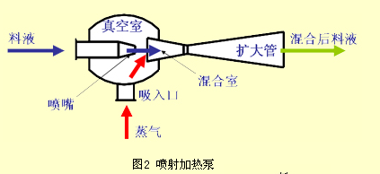

当物料流过喷射泵时，在喷嘴处产生的真空将外来的蒸汽吸入，对物料进行加热，它属于混合器的一种。

在培养基的灭菌过程中是否能做到绝对无菌？为什么？发酵生产中对培养基的灭菌的无菌程度是多少？

未命名若要求灭菌后绝对无菌，即Ns=0，从上面公式可以看得出灭菌时间将等于无穷大，这对生产来说是不可能，所以培养基灭菌后，在培养液中必然还残留一定的活菌。工程上通常以Nt=10-3个/罐来进行计算，即杂菌污染降低到被处理的每1000罐中只残留一个活菌的程度，这就可以满足生产的要求了。

3、发酵罐实罐灭菌为什么要“三路进汽”? 实罐灭菌的进汽和排气原则是什么?

（1） “三路进汽”：在对培养基灭菌时，让蒸汽从空气进口、排料口、取样口进入罐内，使培养基均匀翻腾，达到培养基灭菌之目的。这是因为这三个管都是插入到发酵醪中，若不进蒸汽就会形成灭菌死角。（2）进汽和排气原则是“非进即出”：所有进入发酵罐的管道在灭菌过程中如果不进入蒸汽就一定要进行排气，使所有管道都被蒸汽（或二次蒸汽）通过，得以灭菌。不能有既不进汽也不排汽的管道（死角）存在。

4、画出任意一种培养基连续灭菌的流程图，并注明各个设备的名称。

见书P21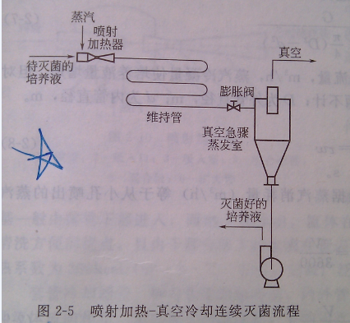

画出连续蒸煮糖化的流程图，并注明各个设备的名称。

见书P25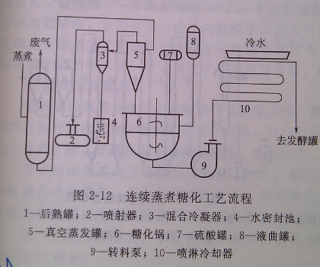

淀粉质原料蒸煮目的是什么？

1.糊化：原料吸水后，借助于蒸煮时的高温高压作用，破坏原料中淀粉颗粒的外皮，使其内容物质流出，呈溶解状态变成可溶性淀粉，以便糖化剂作用，使淀粉变成可发酵性糖。采用的方法是用蒸汽加热。

2.灭菌：借助蒸汽的高温高压作用，把存在于原料中的大量微生物进行灭菌，以保证发酵过程中原料无杂菌污染，使酒精发酵能顺利进行。

7、常见的淀粉质原料的蒸煮糖化设备有哪三种？

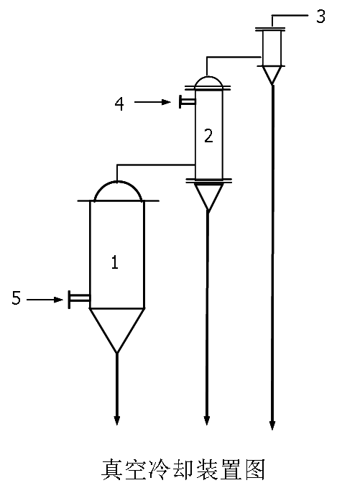多采用连续式蒸煮，有低温长时间的罐式连续蒸煮，中温的柱式连续蒸煮和高温短时间的管式连续蒸煮。

看图说明真空冷却器的工作原理。

见书P28

真空冷却器的器身为圆筒锥底，料液以切线进入，由于器内为真空、醪液产生自蒸发，产生大量的二次蒸汽，醪液在器内旋转被离心甩向周边沿壁下流，以锥底排醪液口排出。二次蒸汽从器顶进入冷凝器，在冷凝器内与水直接接触而被冷凝，不凝性气体则由真空泵或蒸汽喷射器抽走，造成器内真空。真空度保持在70～80kPa，醪液的温度很快可降至60～650C。

真空冷却：物料在一定真空度下蒸发部分水，需要汽化潜热，取自料液本身，因而料液很快被冷却到真空相应的温度。

9、糖蜜原料澄清常用的方法有哪三种？

（1）加酸通用处理法：0.2%~0.3%浓硫酸通入压缩空气1小时，静止澄清数小时

（2）加热加酸沉淀法：在较高的温度和酸度下，对糖蜜中有害微生物的灭菌作用和胶体物质，灰分杂质的澄清沉降作用均较强。

（3）絮凝剂澄清处理法：添加聚酰胺（PAM）絮凝剂

10、四器组合的啤酒麦芽汁制备系统由哪些设备组成？

四器为糊化锅、糖化锅、过滤槽和麦汁蒸煮锅；

11、灭菌时间的计算

例：有一发酵罐，内装培养基40m3，在131℃的温度下进行连续灭菌。设每毫升培养基含有耐热菌的芽孢2×107个，在131 ℃时的灭菌速率常数为0.25s-1。试求灭菌失败的机率为0.001所需的时间。



**7.3.5教学方法**

**三**单元的教学方法采用课堂讲授进行。

**7.3.6作业安排及课后反思**

（1）查阅资料，了解自己感兴趣的生物材料预处理课题；

（2）试做课后的复习思考题。

**7.3.7课前准备情况及其他相关特殊要求（教师、学生）**

教师认真备课；学生上课前对参考教材进行预习。

**7.3.8参考资料（具体到哪一章节或页码）**

《生物工程设备》陈国豪主编，化学工业出版社，第三章

**7.4教学单元四 第四章 固-液分离设备（2学时）**

**7.4.1教学日期**

第十四周第五次课

**7.4.2教学目标**

1、了解常压过滤机、加压过滤机、真空过滤机、离心过滤机、管式离心机、碟片离心机设备结构及原理。

2、掌握过滤设备、离心设备生产能力的计算。

3、了解膜分离设备的结构。

**7.4.3教学内容（含重点、难点）**

重 点：各种固液分离方法、设备工作原理、生产能力的计算。

难 点：分离设备生产能力的计算。

主要知识点：常用固液分离的方法；几种过滤分离设备的结构、技术参数、工作原理与生产能力的计算。几种离心分离设备的型号、结构、生产能力的计算。离心分离设备的放大方法。。

**7.4.4教学过程**

一、过滤

（一）过滤方式

1、常规过滤

2、错流过滤

1.收率高2.滤液质量好3.减少处理步骤4.对染菌罐易于批处理，容易扩大生产

（二）过滤设备

1、板框过滤机

2、真空鼓式过滤机

（三）过滤介质和助滤剂

1、过滤介质：滤布或膜

2、助滤剂：提高过滤速度的物质。

要求为惰性物质、无毒、有一定细度及硬度而不具有压缩性的固体颗粒。

常用有：硅藻土、纸浆、石棉、纤维素等

二、离心分离

1、过滤式离心机

2、沉降式离心机

3、管式离心机

三、影响液-固分离的因素

（一）微生物种类

（二）发酵液黏度

（三）其他因素

**7.3.5教学方法**

**三**单元的教学方法采用课堂讲授进行。

**7.3.6作业安排及课后反思**

（1）查阅资料，了解自己感兴趣的生物材料预处理课题；

（2）试做课后的复习思考题。

**7.3.7课前准备情况及其他相关特殊要求（教师、学生）**

教师认真备课；学生上课前对参考教材进行预习。

**7.3.8参考资料（具体到哪一章节或页码）**

《生物工程设备》陈国豪主编，化学工业出版社，第四章

**7.4教学单元四 第四章 萃取法分离原理（2学时）**

**7.4.1教学日期**

第十五周第六次课

**7.4.2教学目标**

1、掌握溶剂萃取的基本原理，萃取方式，破乳化方法；熟悉萃取设备和溶媒回收方法

2、掌握双水相萃取原理和影响因素，了解其应用

3、了解反胶束萃取原理及其在生化药物分离纯化中的应用

4、掌握超临界萃取的原理，影响因素；了解超临界萃取方式及流程

**7.4.3教学内容（含重点、难点）**

重 点：溶剂萃取法的基本概念，溶剂萃取法的基本原理，双水相萃取，超临界流体萃取。

难 点：溶剂萃取法的基本原理，双水相萃取，超临界流体萃取。

主要知识点：溶剂萃取法的基本概念，溶剂萃取法的基本原理，乳化和破乳化，影响溶剂萃取的因素，双水相萃取，超临界流体萃取。

**7.4.4教学过程**

**第一节 溶剂萃取法**

广义的溶剂萃取法(solvent extraction)包括液-固萃取和液-液萃取。

液-液萃取指用一种溶剂将物质从另一种溶剂（如发酵液）中提取出来的方法。

液-液萃取

溶剂萃取法优点：

①操作可连续化，速度快，生产周期短；

②对热敏物质破坏少；

③采用多级萃取时，溶质浓缩倍数大、纯化度高。

缺点：由于有机溶剂使用量大，对设备和安全要求高，需要各项防火防爆等措施。

一、基本概念

（一）萃取与反萃取

萃取：一般指用有机溶剂将物质从水相转移到有机相的过程。

反萃取(stripping或back extraction)：将萃取液与反萃取剂（一般为水溶液）相接触，使某种被萃入有机相的溶质转入水相的过程，可看作是萃取的逆过程。

料液：被提取的溶液。

溶质：欲提取的物质。

萃取剂：用以进行萃取的溶剂。

萃取液： 达到萃取平衡后，大部分溶质转移到萃取剂中，这种含有溶质的萃取剂溶液称为萃取液。

萃余液：被萃取出溶质以后的料液。

**（二）分配定律**

能斯特分配定律：在一定温度、一定压力下，某一溶质在互不相溶的两种溶剂间分配时，达到平衡后，在两相中的活度之比为一常数。如果是稀溶液，可以用浓度代替活度，即：



*K* 称为分配系数

应用分配定律时，须符合下列条件：

①必须是稀溶液，即适用于接近理想溶液的萃取体系；

②溶质对溶剂的互溶度没有影响；

③溶质在两相中必须是同一分子形式，即不发生缔合或解离。

在萃取过程中，溶质在两相的分子形式常常并不相同，仍然采用类似分配定律的公式作为基本公式。这时候溶质在萃取相和萃余相中的浓度，实际上是以各种化学形式进行分配的溶质总浓度，它们的比值以分配比(distribution ratio)表示：



（三）萃取因素

萃取因素（萃取比）：被萃取溶质进入萃取相的总量与该溶质在萃余相中总量之比。通常以E表示。萃取因素（E）为：



Vl和V2分别表示萃取相和萃余相的体积，M1和M2分别表示溶质在萃取相和萃余相中的平衡浓度。

（四）萃取率

萃取率：表示一种萃取剂对某种溶质的萃取能力，计算萃取效果。



（五）分离因素

分离因素(separation factor)，常用表示，其定义为：在同一萃取体系内两种溶质在同样条件下分配系数的比值。



二、溶剂萃取法的基本原理

弱电解质以非离子化的形式溶解在有机溶剂中，而在水相中会部分离子化并存在电离平衡。



弱酸在有机相和水相间存在的分配平衡

弱酸的表观分配系数为：



三、萃取方法和理论收率的计算

（一）单级萃取

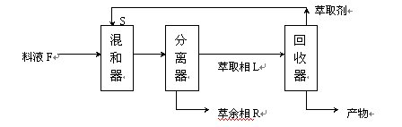

萃取因素E：



式中 VF——料液体积；Vs——萃取剂的体积；C1——溶质在萃取液的浓度；C2——溶质在萃余相的浓度；K——表观分配系数； m——浓缩倍数

萃余率：



理论收率：



例：洁霉素在20℃和pH10.0时表观分配系数（丁醇/水）为18。用等量的丁醇萃取料液中的洁霉素，萃取因素：

计算可得理论收率：

若改用1/3体积丁醇，萃取因素：

理论收率： 

（二）多级错流萃取

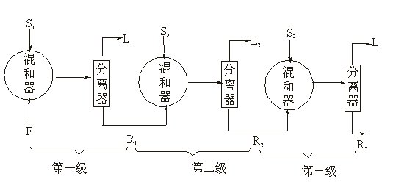

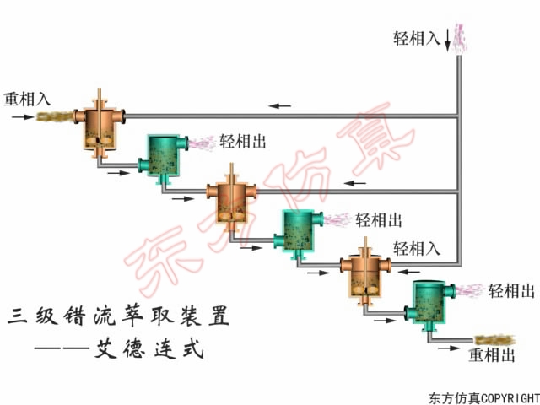

萃余率：

理论收率：

例题：红霉素在pH 9.8时的分配系数（醋酸丁酯/水）为44.5，若用1/2体积的醋酸丁酯进行单级萃取，则：

理论收率：

若用1/2体积的醋酸丁酯进行二级错流萃取，则萃取因素：

理论收率：

（三）多级逆流萃取

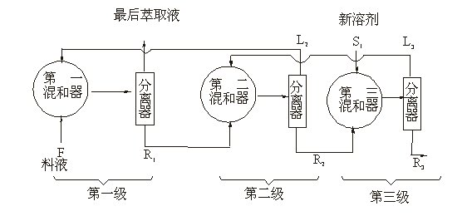

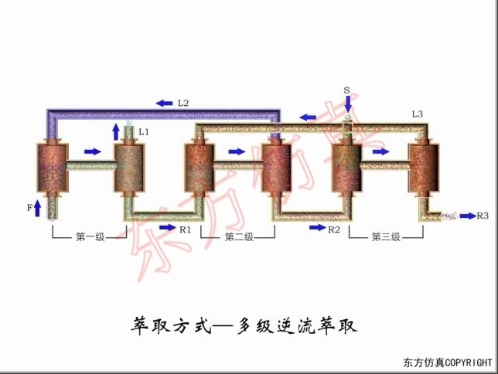

n级萃取后，萃余率为： 

理论收率为：

例题：青霉素在0℃和pH2.5时的分配系数（醋酸丁酯/水）为35，若用1/4体积的醋酸丁酯进行二级逆流萃取，

则：

n=2，理论收率 

第二节 影响溶剂萃取的因素

一、乳化和破乳化

乳状液是一种液体分散在另一种互不相溶的液体中所构成的分散体系。

（一）乳状液的形成和稳定条件

乳化剂多为表面活性剂。分子结构特点：一般是由亲油基和亲水基两部分组成的



亲水亲油平衡值（HLB值，hydrophile-lipophile balance）：表面活性剂亲水基团和疏水基团的强度的相对关系。

完全不亲水（HLB=0） 完全亲水（HLB=20）

其它表面活性剂的HLB值就处于这两种极限值之间。





（一）乳化剂使乳状液稳定与以下因素有关：

（1）界面膜形成

（2）界面电荷的影响

（3）介质黏度

（二）影响乳状液类型的因素

1．相体积的影响

2．乳化剂分子空间构型的影响

3．界面张力的影响

4．容器壁性质的影响

（三）乳状液的破坏

1、加入表面活性剂

2、离心

3、加电解质

4、加热

5、吸附法破乳

6、高压电破乳

7、稀释法

8、其他途径

（四）常用的去乳化剂

1.阳离子表面活性剂 W/O

（1）十二烷基三甲基溴化铵（1231）

［CH3(CH2)10CH2(CH3)3N+］Br —

（2）溴代十五烷吡啶（PPB）

2.阴离子表面活性剂

如亚油酸钠、十二烷基磺酸钠、石油磺酸钠等

3．其他破乳剂

如溴代四烷基吡啶、硫酸铝。

二、pH的影响

1、pH影响弱酸或弱碱性药物的分配系数

2、pH也影响药物的稳定性

例：用醋酸丁酯提取苄基青霉素，在0℃、pH2.5时测得K表=30，KP=10-2.75，可求得

可按下式计算表观分配系数和水相pH的关系：

可得，当pH=4.4时，*K*表=1。当pH<4.4时，青霉素能被萃取到醋酸丁酯相中，当pH>4.4时，青霉素从醋酸丁酯相转移到水相，称为反萃取。

三、温度和萃取时间的影响

①高温不稳定

②高温时溶剂间互溶度增大

四、盐析作用的影响

①盐析剂与水分子结合

②盐析剂降低有机溶剂在水中的溶解度；

③盐析剂增大萃余相相对密度，有助于分相。

五、溶剂种类、用量及萃取方式

①分配系数愈大愈好

②选择分离因素大于1的溶剂；

③料液与萃取溶剂的互溶度愈小愈好；

④尽量选择毒性低的溶剂；

⑤溶剂的化学稳定性高，腐蚀性低，沸点不宜太高，挥发性要小，价格便宜，来源方便，便于回收。

**7.4.5教学方法**

教学方法采用课堂讲授和课堂讨论的形式进行

**7.4.6作业安排及课后反思**

（1）查阅资料，了解溶剂萃取的在生物制药方面的应用实例；

（2）试做课后的复习思考题。

**7.4.7课前准备情况及其他相关特殊要求**

教师认真备课；学生上课前对参考教材进行预习。

**7.4.8参考资料（具体到哪一章节或页码）**

《生物工程设备》陈国豪主编，化学工业出版社，第五章

**7.5教学单元五 第六章 层析设备和离子交换设备(2学时)**

**7.5.1教学日期**

第十六周第一次课

**7.5.2教学目标**

1、了解层析方法与原理、层析设备的组成；

2、了解离子交换操作方式、设备结构与形式。

3、掌握离子交换装置的计算、放大与计算。了解层析方法与原理、层析设备的组成；

4、了解离子交换操作方式、设备结构与形式。

5、掌握离子交换装置的计算、放大与计算。

**7.5.3教学内容（含重点、难点）**

重 点：层析设备的工作原理、离子交换工艺流程与设备。

难 点：离子交换设备放大计算。

主要知识点：体积排阻层析、离子交换层析、反相层析、疏水层析、亲和层析、单床式、多床式、复床式、混合床式、反吸附装置；离子交换的方式：静态、动态（固定式、移动式）、离子交换设备的结构、设备放大计算。

7.5.1.

凝胶层析(Gel chromatography)别名：分子筛层析、凝胶扩散层析、排阻层析、限制扩散层析等，是将样品混合物通过一定孔径的凝胶固定相，由于各组分流经体积的差异，使不同分子量的组分得以分离的层析方法。

第一节 凝胶层析的基本原理

凝胶层析的分离过程是在装有多孔物质填料的柱中进行的。

柱的总体积为VA，它包括填料的骨架体积Vg，填料的孔体积Vi(内水体积)以及填料颗粒之间的体积V0（外水体积）。

VA=Vi+V0+Vg

V’=Vi+V0

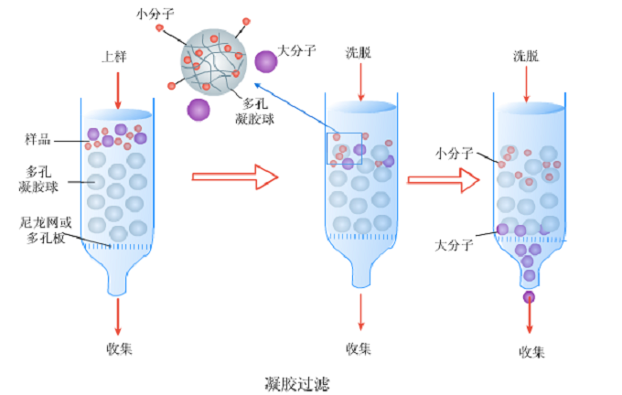

分离原理：当具有一定分子量分布的高聚物溶液从柱中通过时，较小的分子在柱中停留时间比大分子停留的时间要长，于是样品各组分即按分子大小顺序而分开，最先淋出的是最大的分子。

1、平衡排除理论

当溶质层流过一个填料颗料这段距离时，溶质分子已多次进出于填料的孔，达到平衡。

平衡条件只是在流速很慢时的一个极端情况。

2、扩散分离理论

溶质分子在流经色谱柱的过程中，在流动相和固定相之间没有达到平衡，存在着流速依赖性。

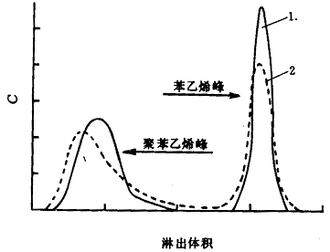

聚苯乙烯和苯乙烯样品淋出曲线的流速依赖性

1．流速为0.65ml/min；2．流速为2.0ml/min溶剂为甲苯

3、流动分离理论

较大的分子较先通过或绕过这个填料颗粒，使溶质能按其大小进行分离。

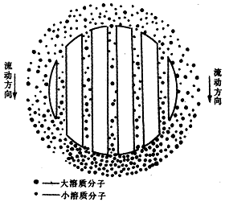

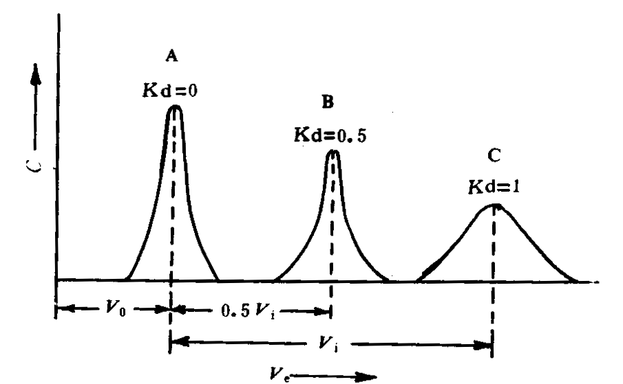

洗脱曲线

当具有一定分子量分布的高聚物溶液从柱中通过时，较小的分子在柱中停留时间比大分子停留的时间要长，于是样品各组分即按分子大小顺序而分开，最先淋出的是最大的分子。

分离过程：

最先流出物质A，A分子量最大，完全不能进入颗粒内部，只能从颗粒间隙流过， “全排阻”。其流经体积最小，等于外水体积*V*0。

最后流出物质C，它分子量最小，其分子可以自由进出凝胶颗粒， “全渗入”。流经体积是外水体积与内水体积之和*V*0+*V*i。

物质B分子量介于渗入限与排阻限之间，其分子能够部分地进入凝胶颗粒中。 “部分排阻”或“部分渗入”。流径体积*V*e是全部外水体积加上内水体积的一部分，即*V*e=*V*0+*K*d*V*i

排阻系数：

当*K*d=1时，洗脱体积*V*e=*V*0+*V*i，为全渗入。

当*K*d=0时，洗脱体积*V*e=*V*0，为全排阻。

0＜*K*d＜1时，洗脱体积*V*e=*V*o+*K*d*V*i，为部分渗入。

二、凝胶层析的特点

（1）凝胶层析操作简便，所需设备简单。

（2）分离效果较好，重复性高。

（3）分离条件缓和。

（4）应用广泛。

（5）分辨率不高，分离操作较慢。

第二节1、色谱按固定相形状不同分为哪几类 ？

柱色谱、纸上色谱、薄层色谱分离。

2、色谱分离按分离机理不同分为哪几类？

吸附色谱分离、分配色谱、离子交换色谱、凝胶色谱、亲和色谱。

3、色谱按固定相形状不同分为哪几类 ？

A柱色谱，具有进样量大，回收容易等优点，但其分辨率不如纸上色谱和薄层色谱高；

B纸上色谱，以滤纸为载体，是以滤纸纤维及其结合水作为固定相，以有机溶剂作为流动相的分配色谱分离。纸上色谱分离具有设备简单、操作方便、分离效率高、所需样品量少等优点，但分离量少、回收困难，分离速度慢等；

C薄层色谱分离 ，将固定相在玻璃平板上铺成薄层而进行分离的一种分离技术。薄层色谱是柱色谱和纸上色谱两者的结合。

4、色谱分离按分离机理不同分为哪几类？

吸附色谱分离 AC

分配色谱 DC

离子交换色谱 IEC

凝胶色谱 GC

亲合色谱 AFC

**7.5.5教学方法**

教学方法采用课堂讲授、案例分析和课堂讨论的形式进行。

**7.5.6作业安排及课后反思**

试做课后的复习思考题。

**7.5.7课前准备情况及其他相关特殊要求**

教师认真备课；学生上课前对参考教材进行预习。

**7.5.8参考资料（具体到哪一章节或页码）**

《生物工程设备》陈国豪主编，化学工业出版社，第六章

**7.6教学单元七 第八章 生物产品干燥设备（2学时）**

**7.6.1教学日期**

第十七周第八课

**7.6.2教学目标**

1、掌握气流干燥流程、喷雾干燥流程。掌握雾化器的工作原理。

2、了解干燥器、干燥塔的设计与计算及生产能力的计算。

**7.6.3教学内容（含重点、难点）**

重 点：气流干燥、喷雾干燥、沸腾造粒干燥工艺流程与主要设备与辅助设备工作原理。

难 点：机械式雾化器、气流式雾化器、离心盘式雾化器结构及工作原理。

主要知识点：气流干燥、喷雾干燥工艺流程与设备的设计计算：气速、管径、管长、液滴喷距；干燥塔直径。机械式雾化器、气流式雾化器、离心盘式雾化器结构与工作原理。沸腾造粒干燥设备。

**7.6.4教学过程**

1.蒸发器主要由加热器和分离器组成。

2.生产中常采用哪四种方法形成过饱和溶液而使目标产物结晶？

将热饱和溶液冷却、将部分溶剂蒸发、化学反应结晶、盐析结晶。

3.真空煮晶锅的作用是利用真空煮晶锅将溶液浓缩至过饱和（仅作蒸发器使用）。

4.常见的精馏塔主要有板式塔和填料塔。

第二节 干燥过程与设备

1.生物工业中常用的干燥方法喷雾干燥、气流干燥、沸腾干燥和冷冻干燥。

2.水分含量高的浆状物料的干燥可选用气流干燥设备。

3.热敏性的生物材料干燥可以选用气流干燥设备、喷雾干燥设备。

4.什么是沸腾干燥？沸腾造粒干燥时，影响干燥产品颗粒大小的因素有哪些？

沸腾干燥又称流化床干燥。利用流态化技术，即利用热空气使孔板上的粒状物料呈流化沸腾状态，使水分迅速汽化达到干燥目的。

影响产品颗粒大小的因素：停留时间、热空气流速（摩擦作用和影响干燥温度）、晶核大小。

5.什么是冷冻干燥？

将湿物料（或溶液）在较低温度下（-10～-50℃）冻结成固态，然后在高度真空下，将其中固态水分直接升华为气态而除去的干燥过程。

**7.6.5教学方法**

教学方法采用课堂讲授和课堂讨论的形式进行。

**7.6.6作业安排及课后反思**

试做课后的复习思考题。

**7.6.7课前准备情况及其他相关特殊要求**

教师认真备课；学生上课前对参考教材进行预习。

**7.6.8参考资料（具体到哪一章节或页码）**

《生物工程设备》陈国豪主编，化学工业出版社，第八章

**8．学生课程学习要求**

**8.1学生自学的要求**

学生上课前，需对课本进行预习。预习时可参考本大纲的内容进行快速阅读。课后，学生需对课堂上重点强调的内容进行复习，以达到熟练掌握理论知识的目的。

**8.2课外阅读的要求**

课外，对于参考教材中的内容，特别是课堂上进行重点强调、补充的内容可通过查阅相关的书籍，或者通过网络（如中国知网、万方、小木虫、优酷视频等）进行相关知识的延伸阅读和了解，以达到扩充知识面的目的。

**8.3课堂讨论的要求**

对老师提出的讨论题目结合所学知识、自身经验等进行认真思考，积极参与，踊跃发言。在整个讨论过程中，教师不得限制学生的发言，可适当地进行点拨，从而达到最大限度地调动学生学习本门课程的积极性，启发学生的思考能力的目的。

**8.4课程实践的要求**

按照课程的安排要求，学生需准时参加，不得无故迟到、早退甚至旷课，认真完成课程相关的实验工作。在实验前需对实验项目进行认真预习，了解其原理和基本的实验操作过程；在实验过程中需积极思考，认真动手，对于实验过程中遇到的不确定因素应先查阅相关资料或向老师提问，不能肆意揣测；实验结束后，需认真撰写实验报告、查阅相关资料分析和讨论实验结果及实验过程中遇到的种种问题。

**9．课程考核方式及评分规程**

**9.1出勤（迟到、早退等）、作业、报告等的要求**

对于教师：不得无故调课、停课、迟到和早退，且至少需在每堂课开始前10-15分钟到达上课地点，检查多媒体教学设备及课件播放情况是否正常，若有问题需及时调整。

对于学生：严格考勤，随机抽查点名（对于缺过课的同学，随机点名时要重点抽查）。如若三次随机点名未到，且未向任课教师或辅导员请假的学生，取消其考试资格，该门课成绩为不合格。

课堂讨论和讲解要积极认真地准备，教师需鼓励大家积极发言，并对学生发言过程中错误的知识点和认知进行纠正和解释。

实验报告的书写方式按照四川轻化工大学实验报告的要求认真书写，要求认真、客观、科学。

**9.2成绩的构成与评分规则说明**

该门课程成绩构成如下：期末考试卷面成绩占60%，期中考试成绩占20%，平时成绩占20%（包括课堂讨论和考勤）；

课程成绩=卷面总成绩×60%+期中考试成绩×20%+平时成绩×20%。

**9.3考试形式及说明（含补考）**

考试形式为闭卷形式，相关要求按照四川轻化工大学考试相关要求执行。

**10．学术诚信规定**

**10.1考试违规与作弊**

考试违规和作弊者，按照四川轻化工大学有关规定进行处理。

**10.2杜撰数据、信息等**

杜撰数据和信息者，按照四川轻化工大学有关规定，交学校学术委员会讨论处理。

**10.3学术剽窃等**

学术剽窃者，按照四川轻化工大学有关规定，交学校学术委员会讨论处理。

**11．课堂规范**

**11.1课堂纪律**

按照四川轻化工大学关于课堂纪律的要求执行。

教师认真授课，上课时不得接听或拨打电话，不得讲授与课程无关的内容，在整个教学过程中需维持课堂良好的纪律，以保证教学质量。

学生认真听讲，积极踊跃发言，在教师授课时，对于不懂的或有争议的问题，可以随时举手打断老师，进行讨论式的学习和讲解。不得在上课时打闹，吃零食，玩手机，做与课程无关的事。

**11.2课堂礼仪**

教师和学生的课堂礼仪按照四川轻化工大学关于课堂礼仪的规定执行。总的要求是教师应衣着规范，干净整洁，普通话标准，给人为人师表的形象，如无特殊情况，不得坐着授课；学生同样应衣着整齐，不得着奇装异服，应具备大学生应有的青春风貌。

**12．课程资源**

**12.1教材与参考书**

教材：陈国豪，生物工程设备，化学工业出版社，2007年

1. **12.2专业学术专著**

（1）梁世中，生物工程设备，中国轻工业出版社，2011年

（2）储炬，现代生物工艺学，华东理工出版社，2007年

（3）陈洪章，生物过程工程与设备，化学工业出版社，2004年

（4）岑沛霖，生物反应工程，高等教育出版社，2005年

（5）张嗣良，发酵工程原理，高等教育出版社，2013年

（6）许建和，生物催化工程，华东理工大学出版社，2008年

**12.3专业刊物**

1 中国抗生素杂志

2 药物生物技术

3 生物工程学报

4 中国生化药物杂志

5 中国医药工业杂志

**12.4网络课程资源**

百度文库（地址：http://wenku.baidu.com）

小木虫论坛（地址：http://emuch.net/bbs）

丁香园（地址：http://www.dxy.cn）

**12.5课外阅读资源**

图书馆的相关资源

电子图书馆中的中国知网、万方的相关资源。

**13.教学合约**

13.1阅读课程实施大纲，理解其内容

学生应认真阅读课程实施大纲，如有异议或建议，可以向授课教师提出，教师根据实际情况作出修改和调整；如无异议，则视为同意遵守课程实施大纲当中所确定的责任与义务。

13.2同意遵守课程实施大纲中阐述的标准和期望

课程实施大纲编写完成后旨在提高教学规范和效率，学生需按照达到本课程实施大纲所要求的标准进行学习。

**14.其他说明**

无